附件2：
箭牌家居集团股份有限公司线路图
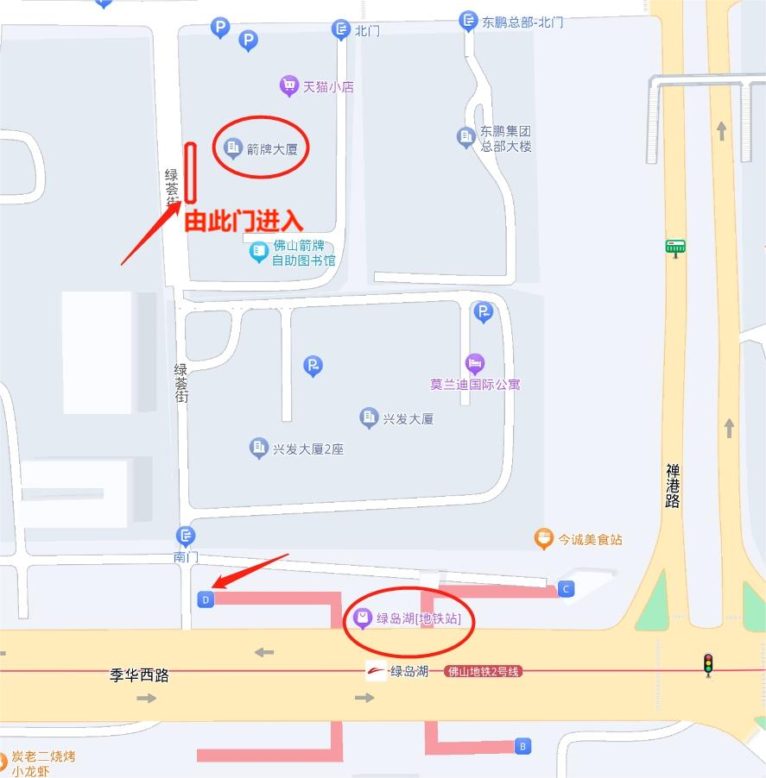
图1：箭牌大厦区位图
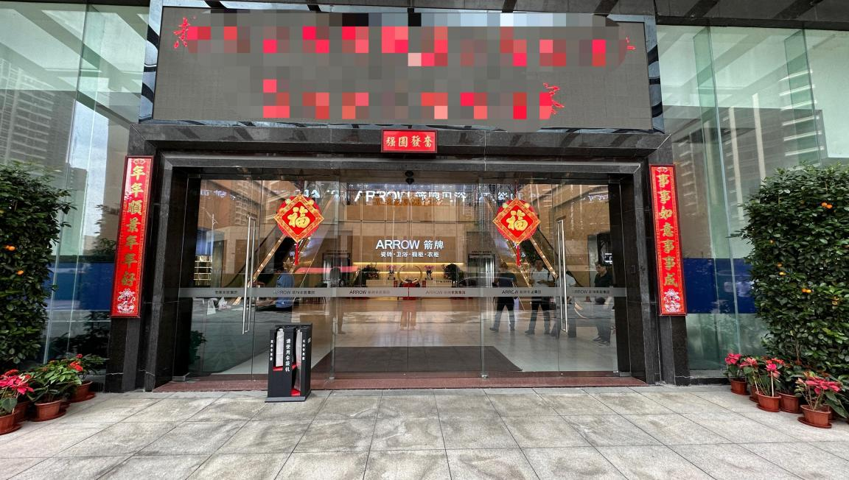
图2：箭牌大厦入口处
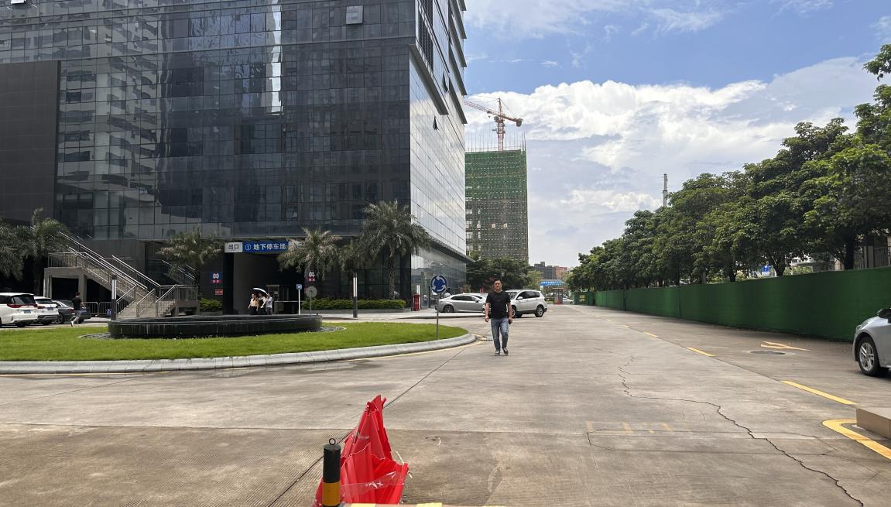
图3：兴发大厦停车场

